第１６回全国高校生英語ディベート大会静岡県大会 （10月30日 １回戦の様子）
清水東A 対 浜松北A 常葉橘B 対 静岡雙葉A
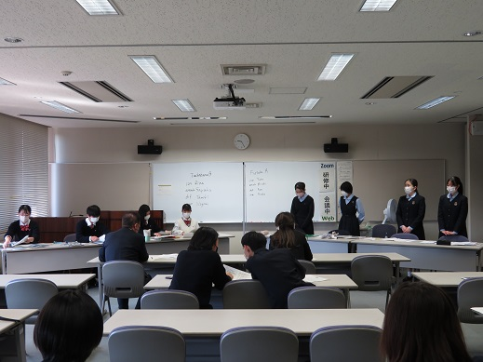
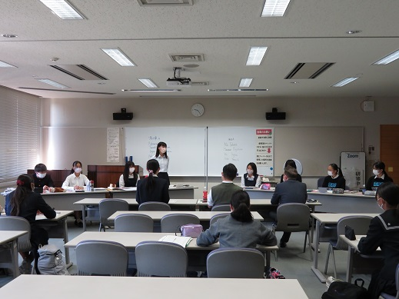

浜松北B 対 常葉橘A 沼津東B 対 浜松西B
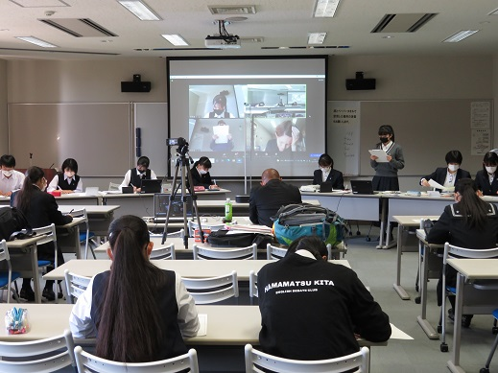
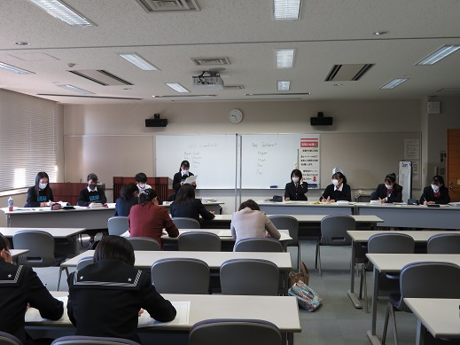
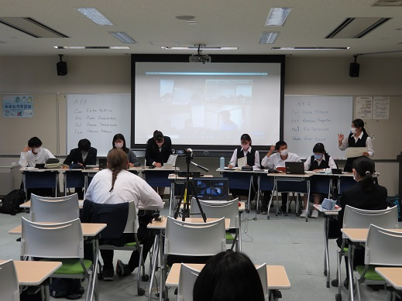
清水東B 対 三島北A 浜松西A 対 沼津東A
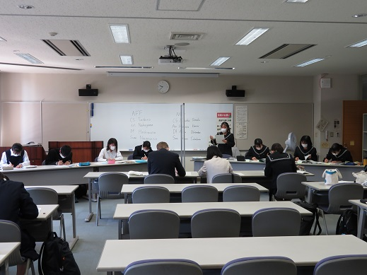
暁秀A 対 三島北B 常葉橘A 対 暁秀B
